广西人才网联系统2019年第四季度人才供求情况分析报告

广西人才网联系统2019年第四季度人才供求数据统计分析完毕，现予以发布。
一、概要
（一）人才需求减少，人才供给增多，就业压力明显增大
2019年第四季度通过广西人才网联系统招聘人才的用人单位（简称用人单位，下同）共12895家，同比下降4.71%；需求人才数为128282人，同比下滑41.85%；而求职人才数为273108人，同比增长28.35%；人才供求比为2.13（即人才需求人数或职位数为1时，人才供给或求职人才数为2.13，下同）,比上年同期的0.96增加1.16，就业压力明显增大。
（二）用人单位吸纳人才能力减弱
2019年第四季度，用人单位吸纳就业的能力与2018年相比出现较大回落。2019年第四季度，招聘人才的用人单位共12895家，平均每家用人单位的吸纳人才数从上年同期的16人/家下降至本季度的10人/家，用人单位平均吸纳人才数量下降明显。
（三）将近七成行业的人才需求同比下滑，部分行业跌幅较大
在24个主要行业类型中，有16个行业类型的需求人才数出现同比下滑。其中降幅较大的行业主要是制造业、信息传输/计算机服务和软件业、租赁和商务服务业以及金融业等。
1.制造业的需求人才数为18169人，比上年同期的53679人减少35510人，同比降幅达到66.15%，其中快速消费品行业的需求人才数为5648人，比上年同期的38267人减少32619人，同比降幅达到85.24%，是导致制造业同比下滑的主要原因。
2.信息传输/计算机服务和软件业需求人才数为23038人，比上年同期的51855人减少28817人，同比降幅达到55.57%。其中，互联网和电子商务行业需求人才数分别为4320人和4164人，比上年同期的26774人和16955人分别减少22454人和12791人，同比降幅分别达到83.86%和75.44%。
3.租赁和商务服务业需求人才数为10237人，环比下滑32.74%，比上年同期减少20083人，同比下滑66.24%。
4.金融业人才需求人才数为6747人，环比下滑44.34%，比上年同期的10703人相比减少了3956人，同比下滑36.96%。
5.教育业人才需求逆势增长，需求人才数为8137人，虽环比下降11.16%，但与上年同期的7134人相比仍增加了1003人，同比上涨14.06%。
（四）职位需求特点
位居需求榜前十名的职位：销售类、建筑/工程类、市场/营销/策划/推广类、房地产开发/经纪/中介类、行政/文职/后勤类、客服/技术支持类、文教/科研类、财务/税务/审计/统计类、百货/超市/零售类、技工类等职位类型。这十个职位类型的需求人才数总计72988人，占人才总需求量的56.90%。
在54个主要职位类型中，将近七成职位的人才需求出现同比下滑，其中销售类、行政/文职/后勤类、市场/营销/策划/推广类等职位的人才需求同比降幅较大。
1.销售类职位需求长期以绝对优势位居首位，其需求人才数为25690人，占比为20.03%，但与上年同期的54948人相比减少29258人，同比降幅为53.25%。
2.市场/营销/策划/推广类职位需求人才数为7274人，与上年同期的10456人相比减少3182人，同比降幅为30.43%。
3.三大传统管理类职位（包含行政/文职/后勤类、人力资源/人事类及财务/税务/审计/统计类等职位类别，下同）的人才需求总量为12350人，与上年同期相比减少5265人，同比降幅为29.89%，环比降幅为23.15%，其中同比降幅最大的为行政/文职/后勤类职位，比上年同期减少了4029人，同比下滑40.29%。
4.客服/技术支持类职位需求人才数为4309人，环比下滑37.27%，比上年同期的6760人相比减少了2451人，同比下滑36.26%。
（五）人才供应特点
位居求职榜前十名的职位：建筑/工程类、财务/税务/审计/统计类、行政/文职/后勤类、销售类、文教/科研类、人力资源/人事类、市场/营销/策划/推广类、房地产开发/经纪/中介类、医院/医疗/护理类、物流/仓储类等职位类型。这十个职位类型的求职人才数量总计155596人，合计占比达到56.97%。其中，建筑/工程类、财务/税务/审计/统计类及行政/文职/后勤类这三类职位类型的求职人才数稳居前三位，均超过20000人。
1.建筑/工程类职位最受求职者青睐，其求职人才数为33543人，与去年同期的25362人相比增加8181人，同比增长32.26%。
2.三大传统管理类职位（包含行政/文职/后勤类、人力资源/人事类及财务/税务/审计/统计类等职位类别，下同）的人才供应总量为67366人，虽环比下滑7.07%，但仍比上年同期增加12449人，同比增长22.67%。
3.文教/科研类职位的人才供应量同比增长，其求职人才数为11144人，比上年同期增加5175人，同比涨幅达到86.70%。
（六）多数职位竞争激烈，但业务类人才需求依旧有缺口
54个主要职位类型中，人才供求比大于2的职位类型高达40个，其中34个类型的职位竞争激烈，人才供求比大于3。其中计算机硬件开发类、化工类职位需求极少，就业竞争压力较大，其供求比分别高达32.12和20.63。
而在用人单位最急需人才的前二十名具体职位中，销售类、市场/营销/策划/推广类等业务类人才最为紧缺，有将近八成职位与其挂钩。其中，销售代表、市场推广专员及推销员/业务员等职位分列前三名，这三个职位人才供给量较为缺乏，人才缺口（即需求人才数与求职人才数的差额，下同）分别达到4691人、2666人及2618人。
二、总体情况
（一）受宏观经济影响，人才需求下降，就业压力有所增加
2019年第四季度通过广西人才网联系统招聘人才的用人单位（简称用人单位，下同）共12895家，同比下降4.71%。而需求人才数为128282人，回落41.85%。从近五年人才需求变动趋势看，2018年人才需求量大幅飙升，2019年又回落至均线附近，属于合理区间内的正常波动。
人才需求量走势见下图：

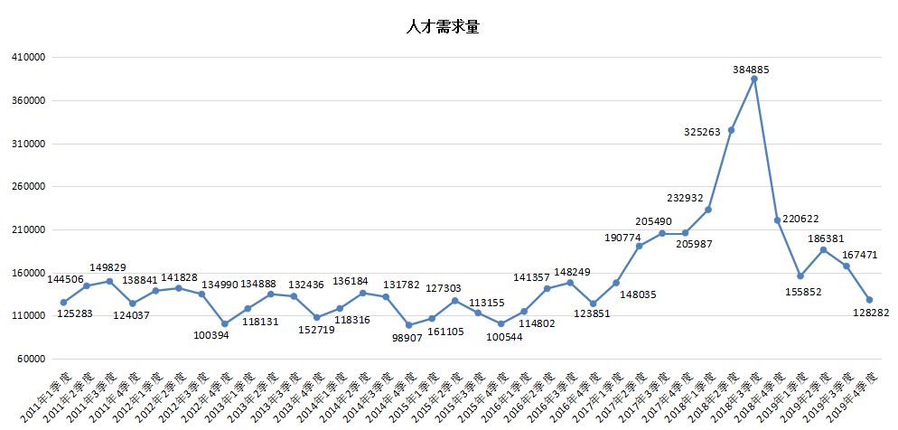
而在人才供给方面，求职人才数保持稳定增长态势，在2019年第四季度达到273108人，虽由于季节性因素下滑6.27%，但仍比上年同期增加60318人，同比增长28.35%。
求职人才数走势见下图：

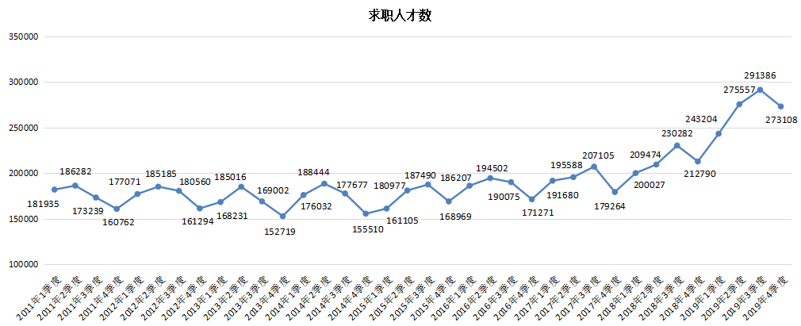

2019年第四季度，广西人才网联系统人才供求比为2.13（即人才需求人数或职位数为1时，人才供给或求职人才数为2.13，下同）,比上年同期的0.96增加1.16，就业压力明显增大。
人才供求比走势见下图：

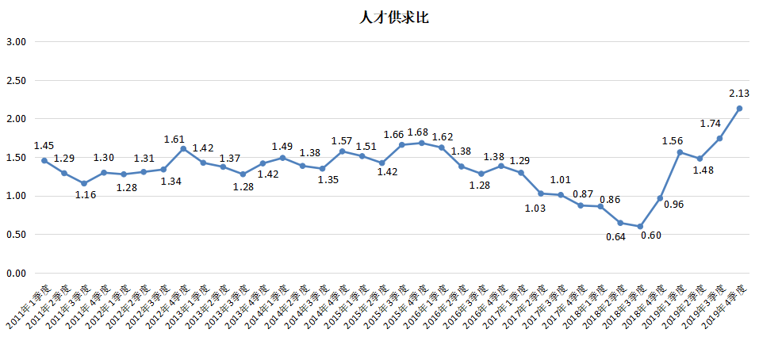
（二）用人单位吸纳就业能力减弱
根据广西人才网联系统数据显示，2019年第四季度，招聘人才的用人单位共12895家，平均每家用人单位的吸纳人才数从上年同期的16人/家下降至本季度的10人/家，用人单位平均吸纳人才数量下降明显。
近年各季度用人单位平均吸纳人才数量走势见下图：

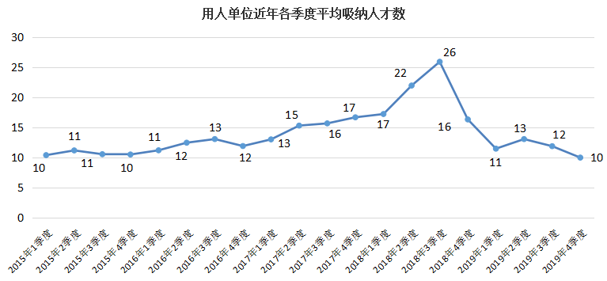

（三）各设区市人才网站供需情况
在各设区市人才网站分布中，广西人才网主站中用人单位共有8845家，占比68.59%，同比下降5.25%；需求人才数为98840人，占比77.05%，同比下降47.22%；求职人才数为233368人，占比85.45%，同比增长29.92%，其人才供求比为2.36，比上年同期的0.96增加1.40。
各设区市人才网站供需情况见下表：
名称 | 用人单位数 | 求职人才数 | 需求人才数
广西人才网联系统合计 | 12895 | 273108 | 128282
广西人才网主站 | 8845 | 233368 | 98840
柳州站 | 1365 | 13316 | 10609
桂林站 | 747 | 7071 | 6024
北海站 | 246 | 1044 | 1055
钦州站 | 173 | 2453 | 1079
防城港站 | 248 | 2526 | 1817
玉林站 | 224 | 2139 | 1479
梧州站 | 292 | 3069 | 2806
贵港站 | 137 | 1631 | 634
来宾站 | 151 | 1627 | 591
百色站 | 259 | 2518 | 1722
河池站 | 108 | 1225 | 1173
其他 | 100 | 1121 | 453

三、用人单位分布情况
2019年第四季度，通过广西人才网联系统招聘的用人单位共12895家，比去年同期下降4.71%，其单位性质分布见下表：
单位类型 | 数量 | 占比
事业单位 | 220 | 1.71%
企业 | 11575 | 89.76%
个体经营 | 430 | 3.33%
其他单位 | 670 | 5.20%
合计 | 12895 | ——

其中，用人单位中企业数量比上年同期减少648家，同比下降5.30%。具体企业数量分布见下表：
企业类型 | 数量 | 占比
国有（控股）企业 | 795 | 6.17%
集体企业 | 34 | 0.26%
民营企业 | 10540 | 81.74%
中外合资企业 | 128 | 0.99%
港澳台投资企业 | 78 | 0.60%
合计 | 11575 | 89.76%

四、产业与行业需求分布特点
2019年第四季度，广西人才网联系统中，第二产业和第三产业人才需求均出现不同程度的下滑，第一产业人才需求稍有回升。第一产业需求人才数为2704人，比上年同期增加126人，同比小幅增长4.89%；第二产业需求人才数为33294人，比上年同期减少35962人，同比下滑51.93%，其中降幅较大的行业为制造业；第三产业需求人才数为92284人，同比减少56504人，同比降幅为37.98%，其降幅主要集中在信息传输/计算机服务和软件业、租赁和商务服务业以及金融业等行业。
2019年第四季度需求人才数超过万人的有5个行业，比去年同期的6个减少1个，其中：房地产业位居榜首，占比18.36%；信息传输/计算机服务和软件业占比17.96%；制造业从上年同期榜首跌落，占比14.16%，排名第三；建筑业占比10.20%以及租赁和商务服务业占比7.98%，这五个行业累计需求量为88085人，占比68.67%。
在24个主要行业类型中，有16个行业类型的需求人才数出现同比下滑。其中，制造业的人才需求同比下滑，比上年同期减少了35510人，降幅达到66.15%，是本季度需求人才数同比减少最多的行业；信息传输/计算机服务和软件业的人才需求同比减少28817人，降幅为55.57%；租赁和商务服务业的人才需求比上年同期减少20083人，降幅达到66.24%。另外，本季度有7个行业类型的人才需求维持增长，其中教育业的人才需求同比增加1003人，涨幅为14.06%，是本季度人才需求同比增幅最大的行业。
具体情况见下表：
产业 | 行业 | 需求  人才数 | 需求  占比 | 同比  增长率
第一产业 | 农业 | 928 | 0.72% | -6.64%
 | 林业 | 270 | 0.21% | 110.94%
 | 畜牧业 | 354 | 0.28% | -24.52%
 | 渔业 | 54 | 0.04% | 100.00%
 | 农、林、牧、渔服务业 | 1098 | 0.86% | 14.38%
 | 小计 | 2704 | 2.11% | 4.89%
第二产业 | 采矿业 | 1065 | 0.83% | -10.80%
 | 制造业 | 18169 | 14.16% | -66.15%
 | 电力、燃气及水的生产和供应业 | 974 | 0.76% | 33.98%
 | 建筑业 | 13086 | 10.20% | -4.17%
 | 小计 | 33294 | 25.95% | -51.93%
第三产业 | 交通运输、仓储和邮政业 | 1686 | 1.31% | -2.94%
 | 信息传输、计算机服务和软件业 | 23038 | 17.96% | -55.57%
 | 批发和零售业 | 8578 | 6.69% | -14.17%
 | 住宿和餐饮业 | 1488 | 1.16% | -52.03%
 | 金融业 | 6747 | 5.26% | -36.96%
 | 房地产业 | 23555 | 18.36% | -0.02%
 | 租赁和商务服务业 | 10237 | 7.98% | -66.24%
 | 科学研究、技术服务和地质勘查业 | 969 | 0.76% | 13.07%
 | 水利、环境和公共设施管理业 | 1230 | 0.96% | 24.75%
 | 居民服务和其他服务业 | 3266 | 2.55% | -14.03%
 | 教育 | 8137 | 6.34% | 14.06%
 | 卫生、社会保障和社会福利业 | 165 | 0.13% | -44.63%
 | 文化、体育和娱乐业 | 2741 | 2.14% | -11.89%
 | 公共管理和社会组织 | 447 | 0.35% | -66.47%
 | 国际组织 | 0 | 0.00% | ——
 | 小计 | 92284 | 71.94% | -37.98%
合计 |  | 128282 | —— | -41.85%

（一）制造业人才需求同比下滑
2019年第四季度，广西人才网联系统中制造业的需求人才数为18169人，比上年同期的53679人减少35510人，同比降幅达到66.15%，是本季度人才需求同比减少最大的行业。其中快速消费品行业需求人才数的减少是导致制造业同比下滑的主要原因，其需求人才数为5648人，而上年同期为38267人，减少了32619人，同比降幅达到85.24%。

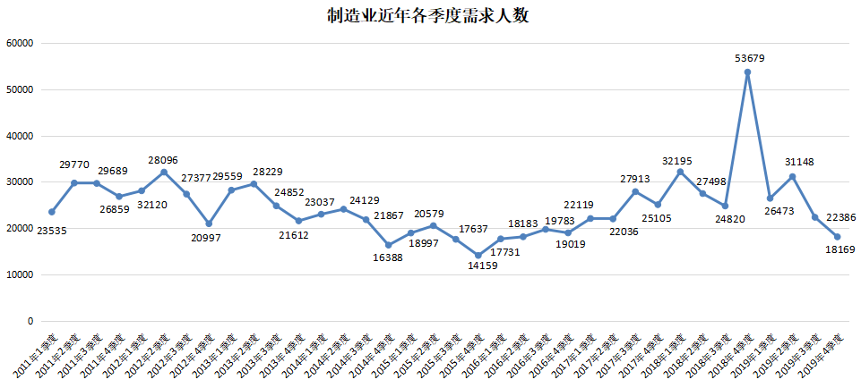
（二）电子商务和互联网行业人才需求量萎缩，导致信息传输/计算机服务和软件业人才需求持续低迷
2019年第四季度，广西人才网联系统中信息传输/计算机服务和软件业的人才需求持续低迷，其需求人才数为23038人，比上年同期的51855人减少28817人，同比降幅达到55.57%。其中，互联网和电子商务行业人才需求下滑较大，这两个行业的需求人才数分别为4320人和4164人，比上年同期的26774人和16955人分别减少22454人和12791人，同比降幅分别达到83.86%和75.44%，这是信息传输/计算机服务和软件业人才需求下滑的主要原因。

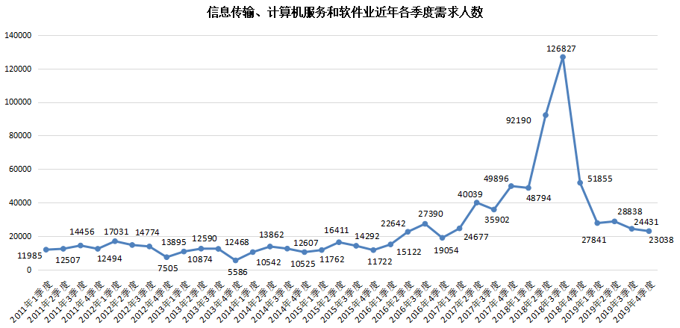
（三）租赁和商务服务业人才需求回落明显
2019年第四季度，租赁和商务服务行业人才需求出现季节性回落，其需求人才数为10237人，环比下滑32.74%，比上年同期减少20083人，同比下滑66.24%。其中人才需求同比降幅最大的行业为市场管理业，其需求人才数仅为212人，比上年同期的20506人减少20294人，同比降幅高达98.97%，这是造成租赁和商务服务行业人才需求同比下滑的主要原因。

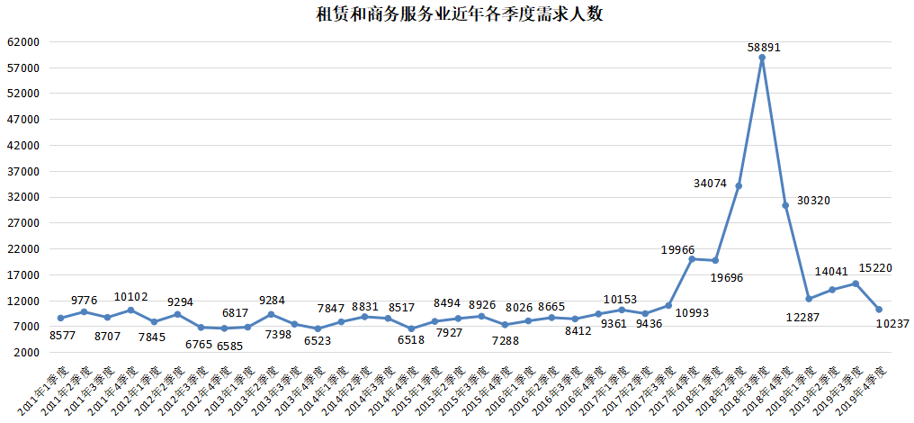
（四）金融业人才需求持续低迷
2019年第四季度，金融业人才需求持续低迷，同比下滑，其需求人才数跌至2014年2季度以来的最低点，为6747人，环比下滑44.34%，比上年同期的10703人相比减少了3956人，同比下滑36.96%。其下降的主要原因是除银行、证券之外的其他金融行业的萎缩。

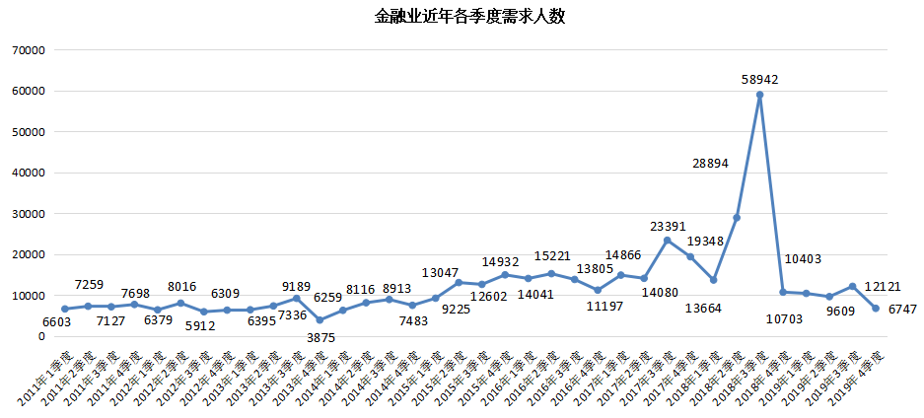
（五）教育业人才需求逆势增长，总体呈现增长趋势
2019年第四季度，教育业人才需求逆势增长，其需求人才数为8137人，虽出现季节性回落，环比下降11.16%，但与上年同期的7134人相比仍有一定增长，增加了1003人，同比涨幅为14.06%。

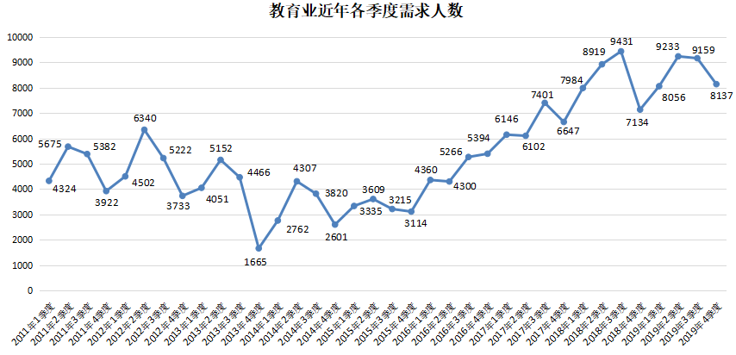
五、职位供需分布特点
2019年第四季度，广西人才网联系统的总人才供求比为2.13，比上年同期的0.96增加1.16，总体就业竞争压力明显增大。
具体情况见下表：
人才供求对比情况
序号 | 类型 | 求职  人才数 | 需求  人才数 | 人才  供求比
1 | 农林渔牧类 | 1056 | 283 | 3.73
2 | 高级管理类 | 3612 | 2074 | 1.74
3 | 人力资源/人事类 | 11008 | 2512 | 4.38
4 | 行政/文职/后勤类 | 26142 | 5970 | 4.38
5 | 财务/税务/审计/统计类 | 30216 | 3868 | 7.81
6 | 生产制造/工厂管理类 | 5298 | 1908 | 2.78
7 | 质量保证/品质管理类 | 1843 | 1028 | 1.79
8 | 采购类 | 1932 | 501 | 3.86
9 | 市场/营销/策划/推广类 | 8192 | 7274 | 1.13
10 | 销售类 | 15544 | 25690 | 0.61
11 | 客服/技术支持类 | 4660 | 4309 | 1.08
12 | 电力/能源/矿产/测绘 | 3658 | 536 | 6.82
13 | 机械/机器设备/仪器仪表类 | 4088 | 1928 | 2.12
14 | 化工类 | 2166 | 105 | 20.63
15 | 生物/医药/医疗器械类 | 3667 | 347 | 10.57
16 | 汽车4S/维修/驾培类 | 2614 | 443 | 5.90
17 | 轻工/食品/工艺品 | 925 | 199 | 4.65
18 | 服装/纺织/皮革类 | 89 | 13 | 6.85
19 | 计算机硬件开发类 | 803 | 25 | 32.12
20 | 计算机软件开发类 | 3221 | 730 | 4.41
21 | IT管理/项目协调类 | 1025 | 80 | 12.81
22 | IT质量管理/测试/配置管理类 | 632 | 88 | 7.18
23 | IT运维/技术支持/系统集成类 | 3254 | 1013 | 3.21
24 | 互联网/移动互联网开发/设计类 | 2174 | 393 | 5.53
25 | 互联网产品/运营管理/电子商务类 | 4109 | 2436 | 1.69
26 | 手机/通信技术类 | 1792 | 333 | 5.38
27 | 电子/电器类 | 2239 | 713 | 3.14
28 | 技工类 | 3431 | 3003 | 1.14
29 | 建筑/工程类 | 33543 | 9306 | 3.60
30 | 房地产开发/经纪/中介类 | 7488 | 6455 | 1.16
31 | 物业管理类 | 2829 | 1006 | 2.81
32 | 贸易/进出口类 | 2432 | 310 | 7.85
33 | 物流/仓储类 | 5656 | 1747 | 3.24
34 | 交通运输服务 | 3262 | 455 | 7.17
35 | 证券/期货/投资管理/服务类 | 2230 | 1567 | 1.42
36 | 银行类 | 2828 | 901 | 3.14
37 | 保险类 | 1559 | 525 | 2.97
38 | 艺术/设计类 | 5074 | 1061 | 4.78
39 | 广告类 | 1425 | 599 | 2.38
40 | 会展/公关/活动类 | 983 | 243 | 4.05
41 | 影视类 | 1461 | 1013 | 1.44
42 | 文字媒体/写作类 | 1963 | 318 | 6.17
43 | 出版/印刷类 | 170 | 19 | 8.95
44 | 百货/超市/零售类 | 2941 | 3033 | 0.97
45 | 餐饮/娱乐类 | 2438 | 1688 | 1.44
46 | 酒店/旅游类 | 3025 | 664 | 4.56
47 | 美容/保健类 | 564 | 578 | 0.98
48 | 翻译类 | 869 | 148 | 5.87
49 | 法律/法务/合规类 | 1859 | 370 | 5.02
50 | 咨询/顾问/中介类 | 848 | 663 | 1.28
51 | 培训类 | 2147 | 497 | 4.32
52 | 医院/医疗/护理类 | 6663 | 1530 | 4.35
53 | 文教/科研类 | 11144 | 4080 | 2.73
54 | 环境保护类 | 1708 | 527 | 3.24
55 | 其他职位 | 16609 | 21177 | 0.78
合计 |  | 273108 | 128282 | 2.13

（一）职位需求特点
2019年第四季度，通过广西人才网联系统招聘人才的用人单位共12895家，比上年同期小幅下降4.71%，需求人才数为128282人，同比下滑41.85%。在54个主要职位类型中，将近七成职位的人才需求出现同比下滑，其中销售类、行政/文职/后勤类、市场/营销/策划/推广类等职位需求人才数的减少是导致总体职位人才需求同比下滑的主要原因。
需求人才数处于前十位的职位类型见下图：

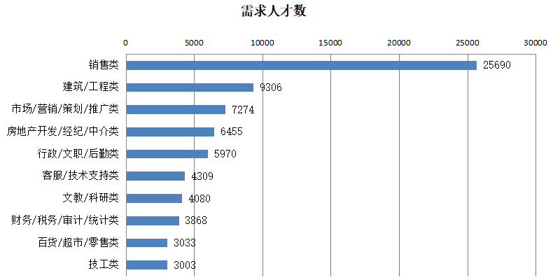
如图所示，上述十个职位类型的需求人才数总计72988人，占人才总需求量的56.90%，其中销售类职位需求长期以绝对优势位居首位，其需求人才数达到25690人，占比为20.03%。
1. 销售类职位人才需求同比降幅较大
2019年第四季度，销售类职位需求人才数为25690人，比上年同期的54948人减少29258人，同比下滑53.25%，环比下滑29.11%。销售类职位中有超过七成的职位人才需求出现同比下滑，其中下滑幅度较大的有销售代表、推销员/业务员以及招商/渠道/分销/拓展专员等基层职位，同比分别减少12219人、4369人以及3440人，降幅分别达到66.25%、58.46%以及67.12%。

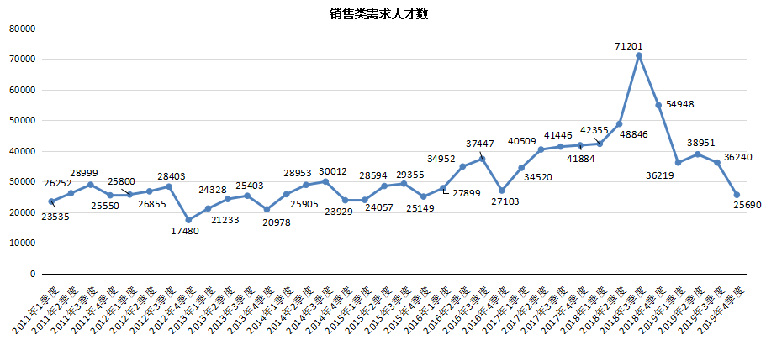
2.市场/营销/策划/推广类职位人才需求同比减少
2019年第四季度，广西人才网联系统中市场/营销/策划/推广类职位需求人才数为7274人，与上年同期的10456人相比减少3182人，同比降幅为30.43%。在该类型职位中，有六成的职位人才需求出现同比下滑，其中，市场/营销专员/助理职位的需求人才数减少最多，与上年同期相比减少了2310人，同比降幅达到60.66%。

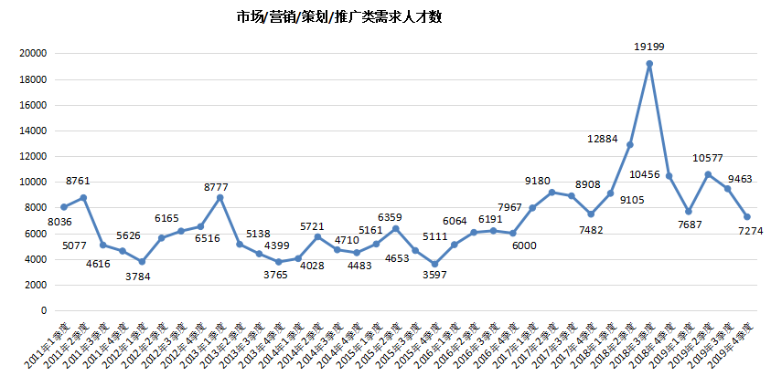
3.三大传统管理类职位总体人才需求下滑明显
2019年第四季度，广西人才网联系统中传统管理类职位（包含行政/文职/后勤类、人力资源/人事类及财务/税务/审计/统计类等职位类别，下同）的人才需求从上季度开始直线下滑，其人才需求总量为12350人，环比降幅为23.15%，与上年同期相比减少5265人，同比降幅为29.89%。其中行政/文职/后勤类、财务/税务/审计/统计类以及人力资源/人事类的人才需求与上年同期相比分别减少了4029人、661人和575人，同比降幅分别为40.29%、14.59%和18.63%，环比降幅分别为22.78%、27.54%以及16.32%。

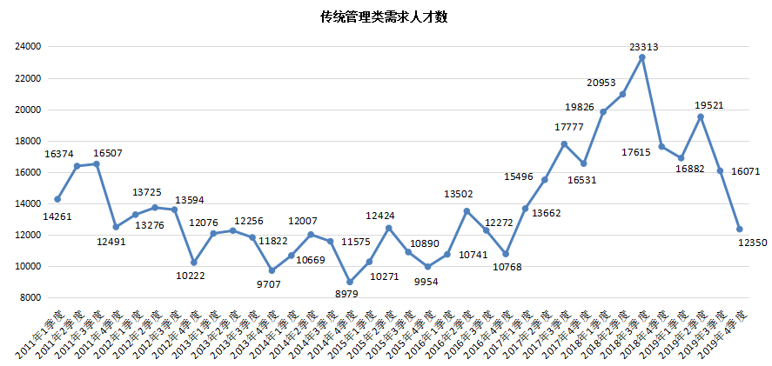
4.客服/技术支持类职位人才需求同比下滑
2019年第四季度，广西人才网联系统客服/技术支持类职位人才需求锐减，其需求人才数为4309人，比上季度下滑37.27%，与上年同期的6760人相比减少了2451人，同比下滑36.26%。在客服/技术支持类职位中，有超过六成职位的人才需求出现同比下滑，其中下滑量最大的为客服专员/助理（非技术）职位，其需求人才数为2642人，与上年同期的4940人相比减少了2298人，同比降幅达到46.52%，环比降幅达到37.17%。

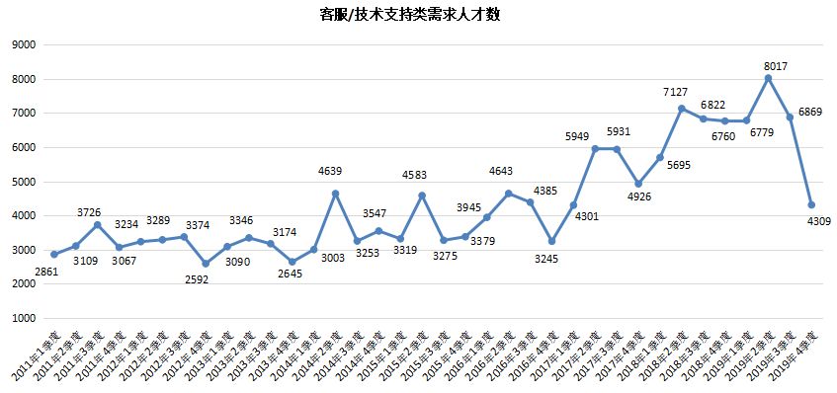
（二）人才供应特点
2019年第四季度，广西人才网联系统的求职人才数为273108人，同比增长28.35%，在54个主要职位类型中，有53个职位类型的求职人才数实现不同程度的增长。
求职人才数处于前十名的热门职位类型见下图：

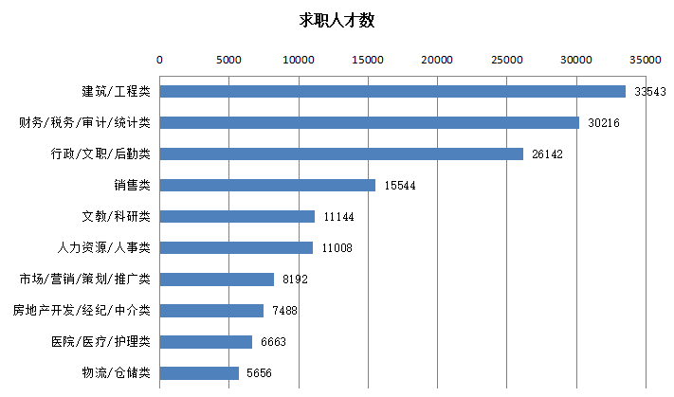
如图所示，上述十个职位类型的求职人才数量总计155596人，合计占比达到56.97%。其中，建筑/工程类、财务/税务/审计/统计类及行政/文职/后勤类这三类职位类型的求职人才数稳居前三位，均超过20000人。
1.建筑/工程类职位最受求职者青睐，人才供应量位居榜首
2019年第四季度，广西人才网联系统中建筑/工程类职位的求职人才数为33543人，与去年同期的25362人相比增加8181人，同比增长32.26%。

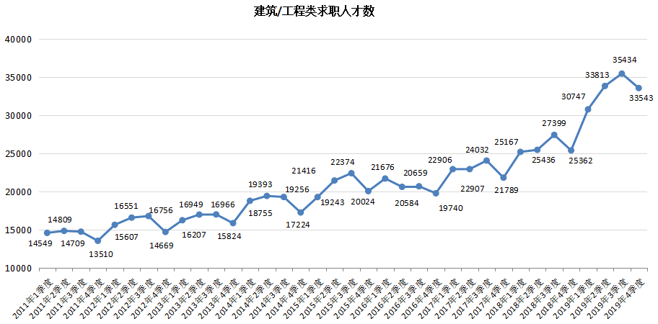
2.三大传统管理类职位人才供应量虽环比稍有回落，但同比大幅增长
2019年第四季度，广西人才网联系统中传统管理类职位（包含行政/文职/后勤类、人力资源/人事类及财务/税务/审计/统计类等职位类别，下同）的人才供应总量为67366人，虽环比下滑7.07%，但仍比上年同期增加12449人，同比增长22.67%。其中财务/税务/审计/统计类、行政/文职/后勤类及人力资源/人事类职位与上年同期相比分别增加了5464人、5170人及1815人，同比涨幅分别为22.07%、24.65%及19.74%。

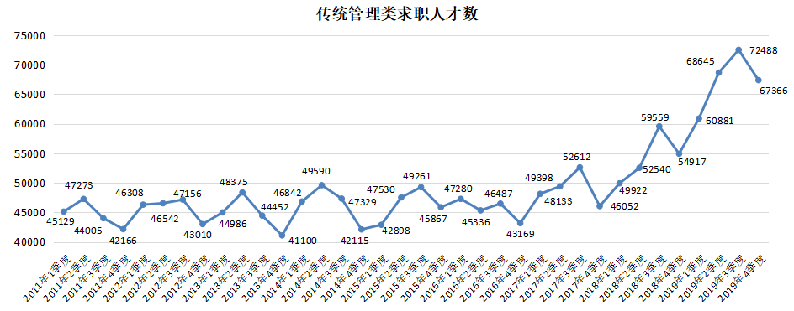
3.文教/科研类职位人才供应量同比大幅增长
2019年第四季度，广西人才网联系统中文教/科研类职位的人才供应量同比大幅增长，其求职人才数为11144人，比上年同期增加5175人，同比涨幅达到86.70%。

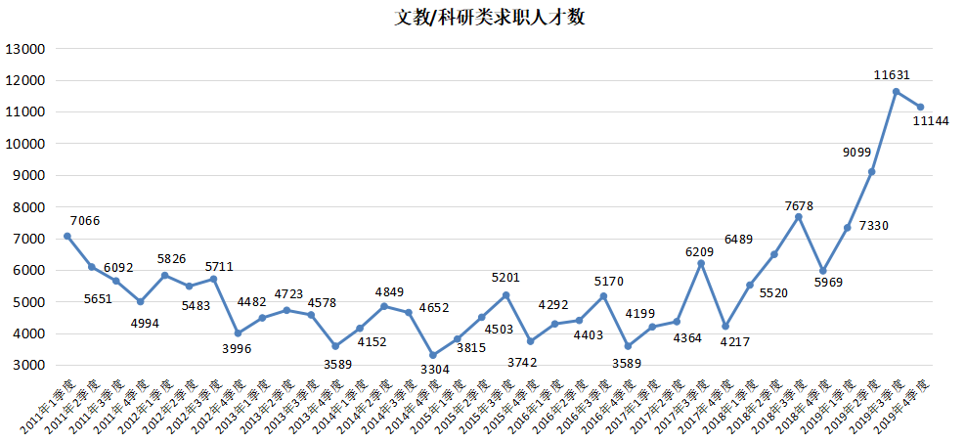

4.求职人才学历分布情况
2019年第四季度，广西人才网联系统求职人才学历长期集中在大专和本科学历，其中大专学历求职人才数占比为45.21%，本科学历求职人才数占比为42.13%，大专和本科学历的求职人才共计238529人，与上年同期的181170人相比增加57359人，同比增长31.66%。
具体学历分布见下图：

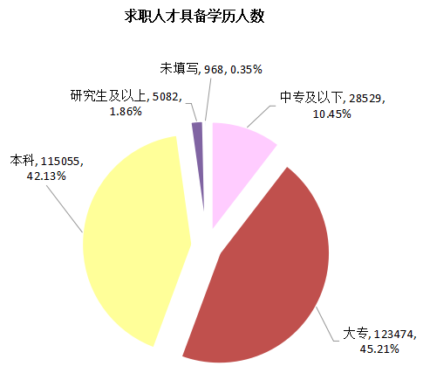
（三）人才供需对比情况
1、职位人才竞争情况
2019年第四季度广西人才网联系统总体供求比为2.13，环比增加0.39，比上年同期增加1.16，总体竞争压力持续增长。54个主要职位类型中，人才供求比大于2的职位类型高达40个，其中34个类型的职位竞争激烈，人才供求比大于3。其中计算机硬件开发类、化工类职位需求极少，就业竞争压力较大，其供求比分别达到32.12和20.63。
具体见下图：

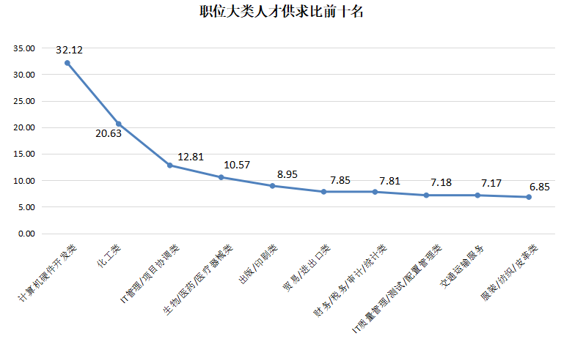
在具体职位中，2019年第四季度，火力发电/供应/管理、化工实验室研究院/技术员和房地产项目配套工程师等职位竞争较为激烈，由于需求少，这三个职位的人才供求比分别高达151.00、95.00以及94.00，均超过94人竞争1个岗位，竞争激烈程度遥遥领先。
具体见下图：

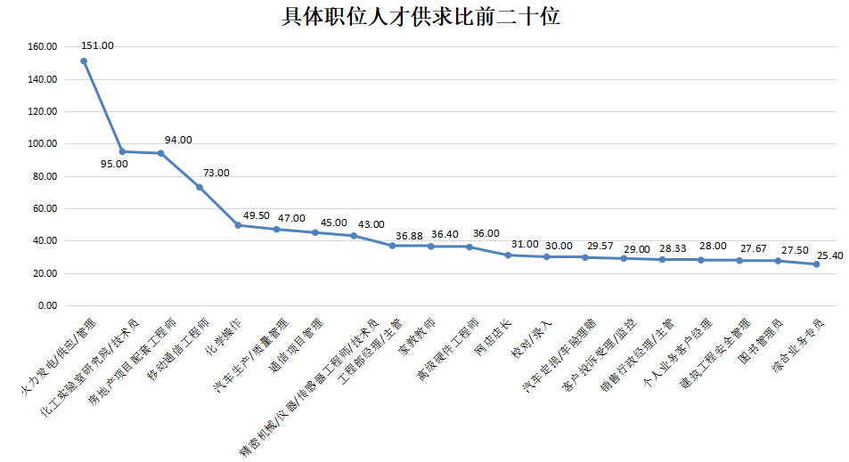
2、职位人才紧缺情况
2019年第四季度，美容/保健类、百货/超市/零售类以及销售类等职位由于人员流动性大等特征，需求长期旺盛，供求比长期位居供求比排行榜后十位，其供求比分别仅为0.98、0.97和0.61，人才缺口较大。
在用人单位最急需人才的前二十名具体职位中，销售类、市场/营销/策划/推广类等业务类人才最为紧缺，有将近八成职位与其挂钩。其中，销售代表、市场推广专员及推销员/业务员等职位分列前三名，这三个职位人才供给量较为缺乏，人才缺口（即需求人才数与求职人才数的差额，下同）分别达到4691人、2666人及2618人。
具体见下列图：

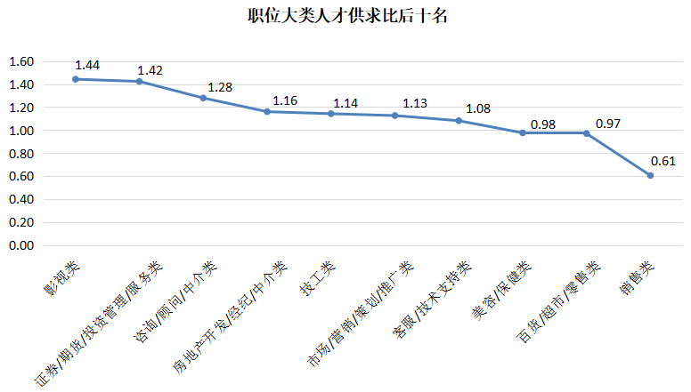
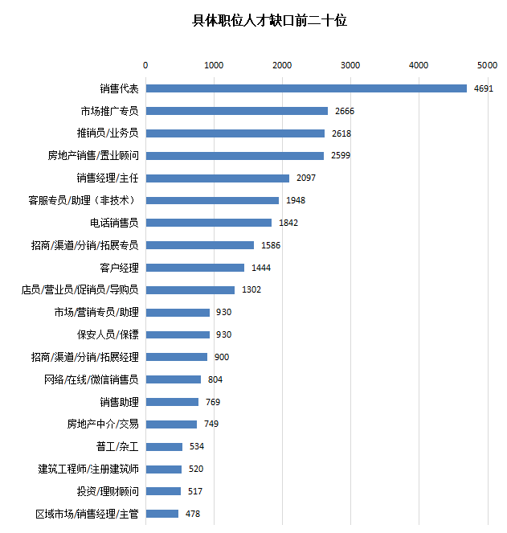

中国广西人才市场
广西人力资源服务行业协会
2019年1月6日
注：广西人才网联系统是以广西人才网站为数据库管理中心，联接广西区内柳州、桂林、玉林、防城港、北海、梧州、钦州、贵港、崇左、来宾、河池、百色、贺州等13个市级人才市场网站，以及平南和桂平等县级人才市场网站，形成数据库共享、服务内容和服务标准统一、基本覆盖广西全区范围的人才供求信息网络服务系统，在广西网上人才交流业务领域具有一定代表性。

